关于进一步做好第二届全国人力资源服务业发展大会有关筹备工作的通知

为进一步提高第二届全国人力资源服务业发展大会（以下简称大会）线上线下办会成效，近日，大会执委会印发通知，就各地参展交流等活动作出详细安排部署，现结合我省实际，就有关事宜通知如下：
一、人力资源服务机构线上参展。本次大会展示活动采取线上线下相结合方式开展。前期，经层层遴选，我省已按要求确定线下参展机构，并反馈相关市。请各市结合实际，遴选确定线上参展机构（数额不限），并组织参展机构按照操作手册（附件1），于9月25日前，自行通过大会官网（https://www.ncdhrs.com/）进行线上参展报名。省厅审核并报大会执委会审定后，将在大会官网进行展示。
二、人力资源服务供需洽谈签约。大会现场设置签约区，请各市按照前期部署通知要求，推荐有签约意向需求的单位参加签约活动，包括产品采购、服务采购、项目合作、招商入驻、对口帮扶、项目投融资等人力资源服务供需对接洽谈，于9月22日前报送签约项目推荐表（附件2）至省厅。
三、人力资源服务成果路演展示。大会现场设置路演区，主要为创新性强、成长性好的人力资源服务行业创新创业项目提供现场路演服务（现场展示时长8分钟以内），请各市分别择优推荐不超过2家人力资源服务机构参加现场路演活动，于9月25日前报送路演项目推荐表（附件3）至省厅。
四、粤港澳大湾区青年人才招聘活动。本次大会人才招聘活动采取线上线下相结合方式开展。请各市推荐有招聘需求和意向，且在行业内处于标杆或领军地位的高新技术企业、规上企业、专精特新企业等用人单位参加招聘会，填写《粤港澳大湾区青年人才招聘活动单位联系表》（附件4），于9月27日前报送至省厅。省厅审核并报大会执委会审定后，将另行通知用人单位开展线上线下招聘活动。
五、征集“我为行业献一计”意见。该项活动重点征集推动人力资源服务业创新发展的方向和路径、对大会各项活动版块的意见建议等，采取自愿、自主、线上方式开展。请各市广泛发动人力资源服务机构、园区、协会以及用人单位积极参加，可于9月30日前通过大会官网（https://www.ncdhrs.com/）提交。
六、自愿推荐协作支持单位。请各市在所推荐的线上线下设展单位中遴选有一定规模、知名度高、行业影响力大的人力资源服务机构、重点用人单位等，作为本次大会协作支持单位，自愿提供现场布置、相关物料和服务，于9月25日前报送协作支持单位推荐表（附件5）至省厅。省厅审核后报送，大会执委会将按程序遴选部分单位作为大会协作支持单位。
七、加强宣传。请各市认真总结梳理人力资源服务业发展成就和典型经验，重点突出行业在促进高质量充分就业、塑造现代化人力资源、构建现代化产业体系等方面的积极作用，充分运用本地媒体资源及各类新媒体平台宣传报道，营造良好氛围。
请各市高度重视大会筹备工作，坚持好中选优，提高遴选质量，工作中遇到问题请及时与省厅沟通。
联 系 人：人力资源流动管理处 路璐，侯雪
联系电话：0531-88597677，51788121
邮 箱：rstldglc@shandong.cn

附件：1．参展报名操作手册
2．人力资源服务供需对接意向签约项目推荐表
3．人力资源服务路演项目推荐表
4．粤港澳大湾区青年人才招聘活动单位联系表
5．协作支持单位推荐表

山东省人力资源和社会保障厅
2023年9月20日
附件1

“参展报名”操作手册

一、平台访问方式
在浏览器中输入网址www.ncdhrs.com，打开第二届全国人力资源服务业发展大会官网首页。

二、申报人操作指南

（一）注册登录
- 登录
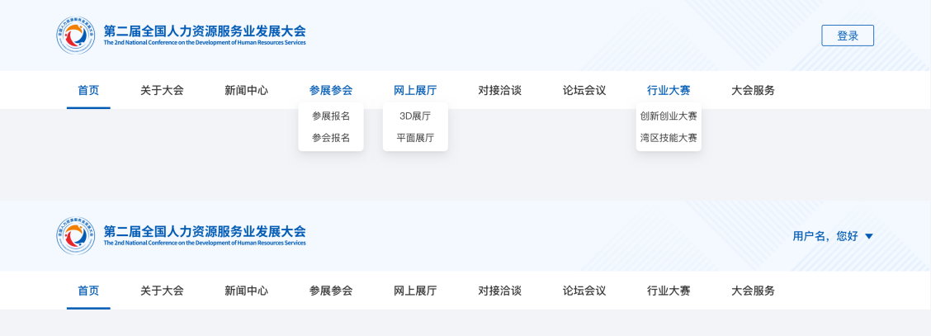
点击顶栏「登录」按钮进入登录页面，支持以下两种登录方式。
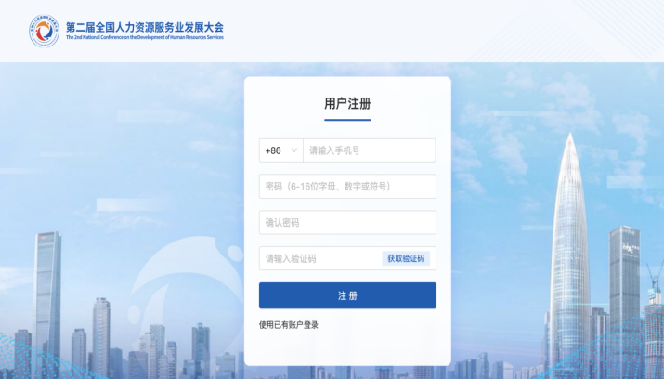
- 手机号和短信验证码方式
输入手机号，点击「获取验证码」，输入6位短信验证码后，点击「登录」，通过系统校验后即可登录成功。
- 手机号/用户名和密码方式
输入手机号/用户名和密码，点击「登录」，通过系统校验后即可登录成功。若忘记密码，则点击「忘记密码」，即可进入「密码重置页」进行修改。
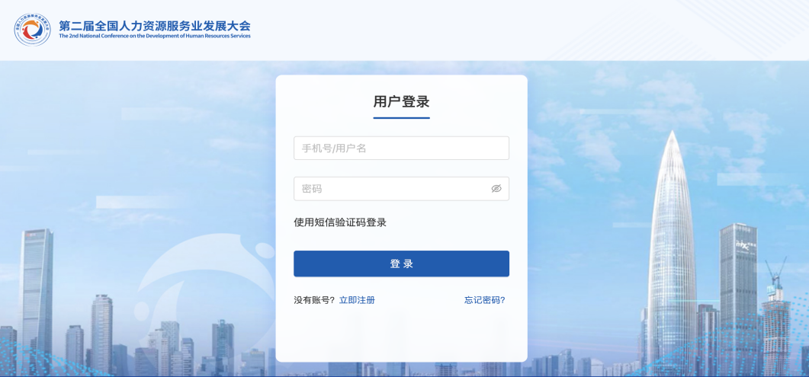
- 注册
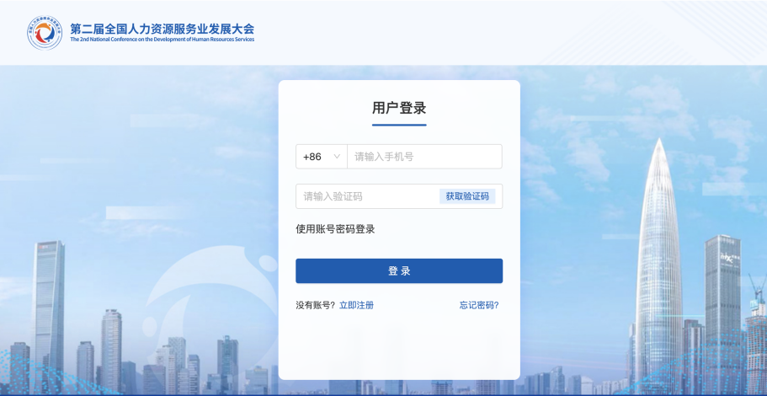
输入11位手机号后录入密码并确认密码，点击「获取验证码」后输入短信验证码，点击「注册」，通过系统校验后即可注册成功。
- 重置密码
点击登录页「忘记密码」可进入「密码重置页」，输入手机号后设置新密码并确认密码，点击「获取验证码」输入短信验证码后，点击「确认重置」，通过系统校验后即可重置成功。
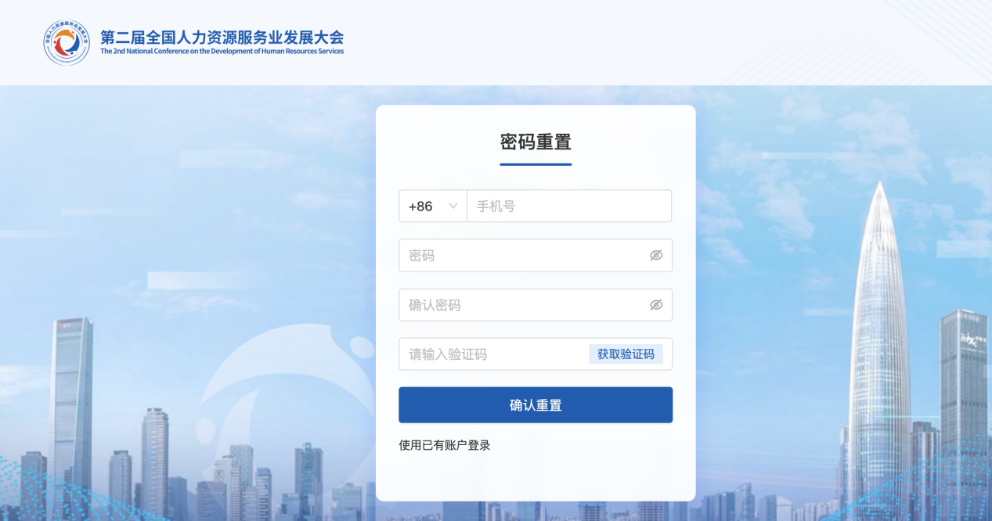

（二）参展报名
一个账号可以提交多个机构的参展申请，但一个机构只允许提交一个参展申请。
- 参展报名入口
登录账号后，点击「官网首页」-「参展报名入口」或「官网首页导航栏」-「参展参会」-「参展报名」，进入「参展报名页」。
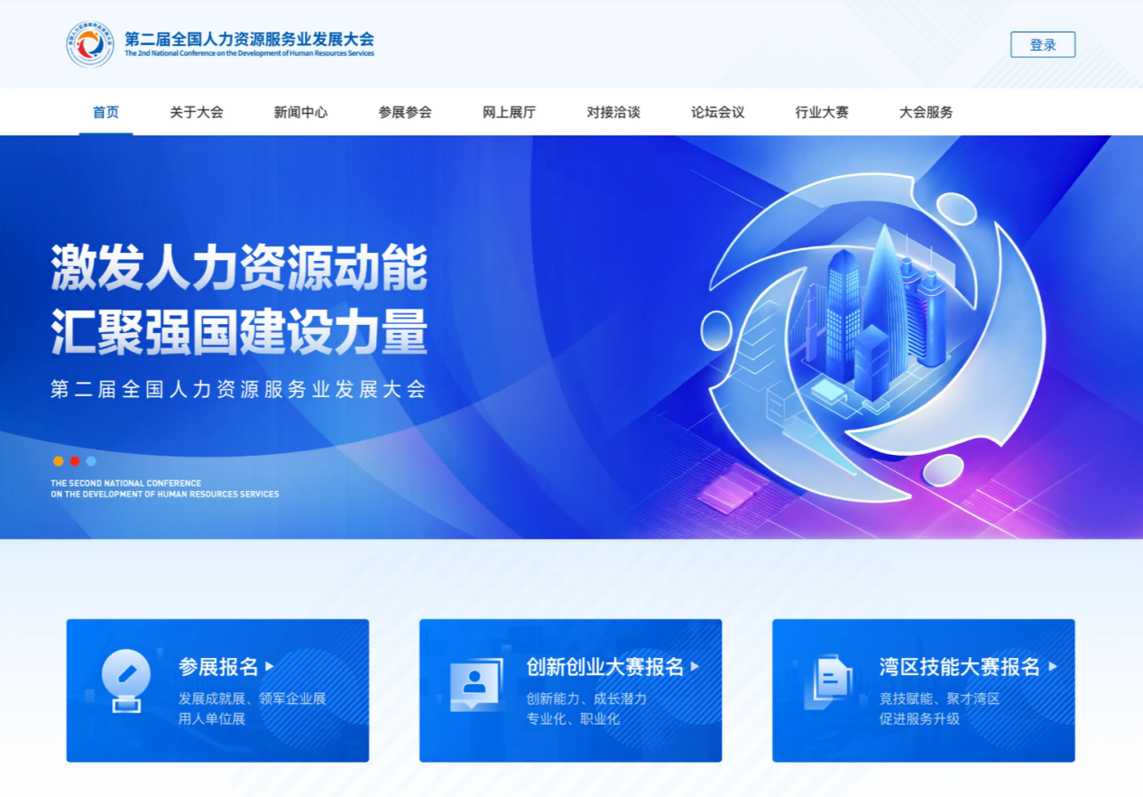
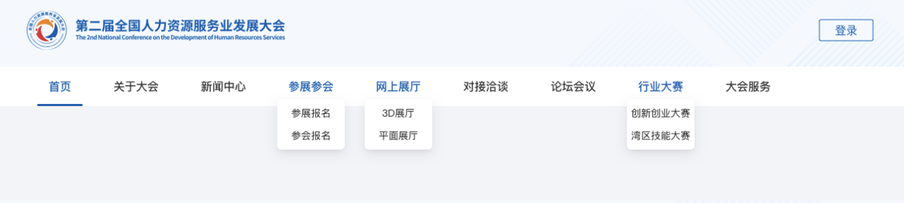
- 填写展商基本信息
以下信息均必填，包括：机构名称、机构LOGO、机构性质、外资国别、统一社会信用代码、营业执照、主营业务、所属代表团（省/市）、负责人姓名、负责人联系方式、负责人邮箱、备注、机构简介（200以内）、参展方式（线上默认参加、线下可选择是否参加）。
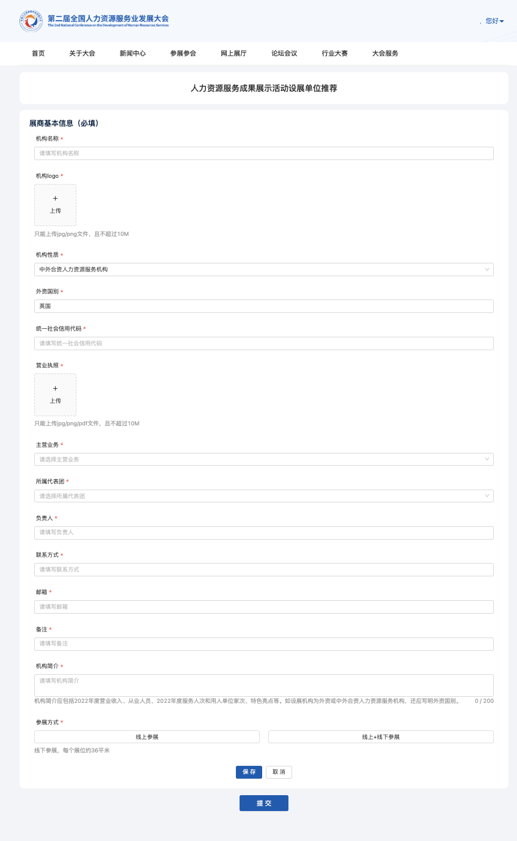
- 填写参展展品信息
- 此模块非必填，展品信息包括展品名称、展品封面图、展品简介（500字）、展品内容（富文本内容，支持文字、图片、链接）。
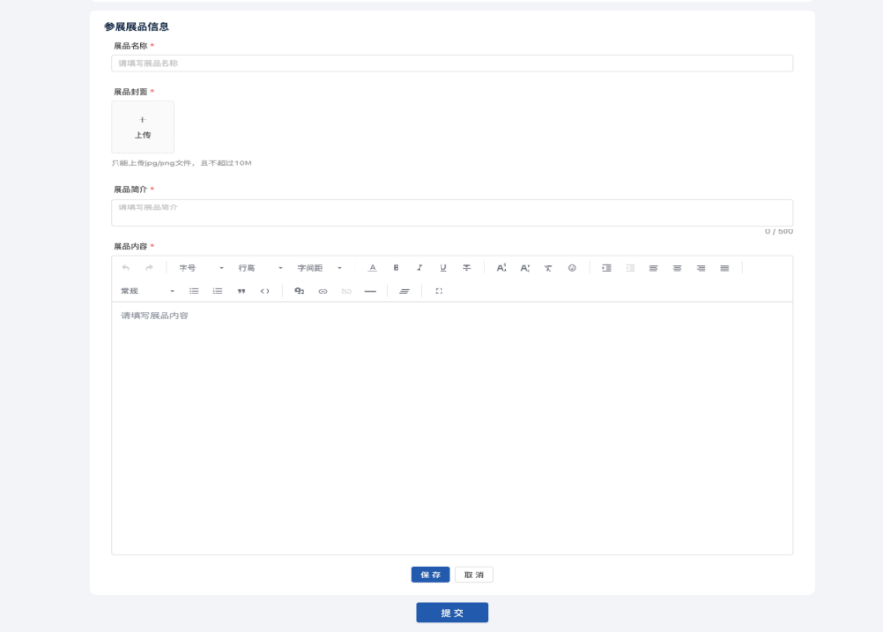
- 点击「添加」按钮可新增展品，展品添加数量不限。
- 点击「排序」按钮可调整展品顺序，点击展品右侧拖拽按钮，可上下调整展品顺序，参展申请审核通过后，将作为「官网首页导航栏」-「网上展厅」-「展厅详情页」-「产品服务模块」的产品排序。
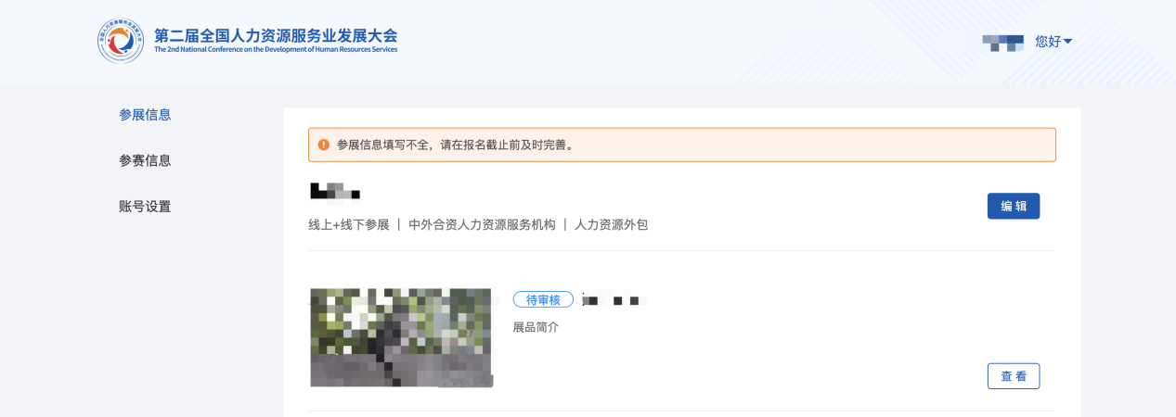
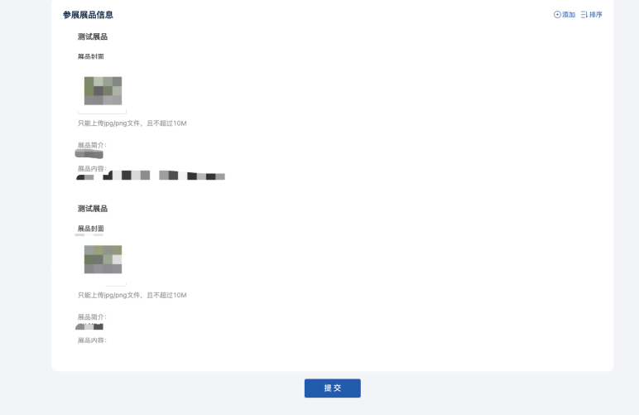
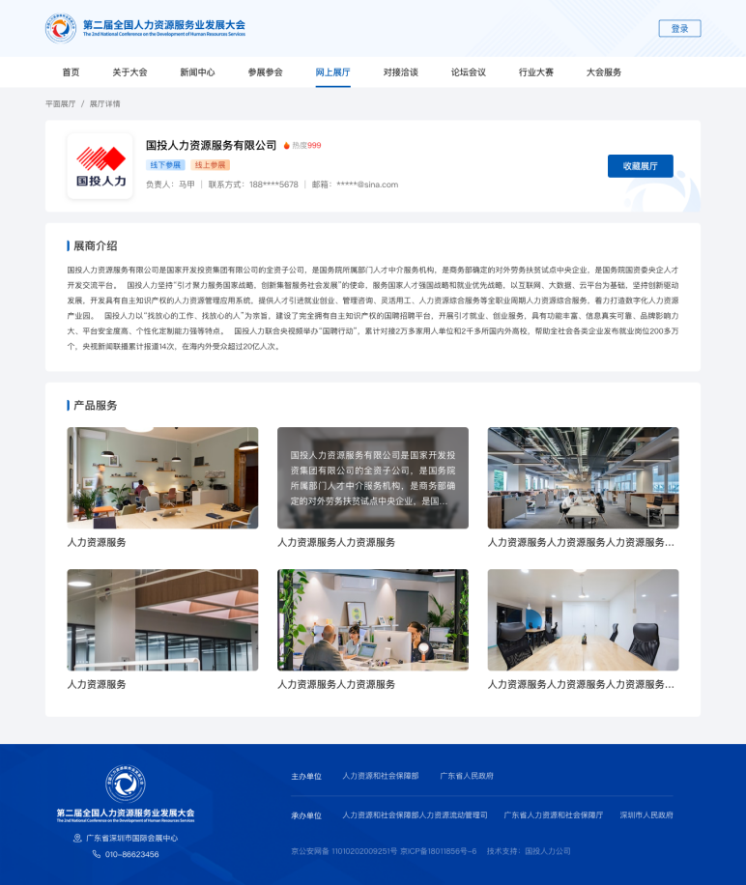

4.提交报名
点击「提交」按钮后，需再次确认是否提交，确认提交后，除被后台退回修改外将不可修改。

5.提交成功
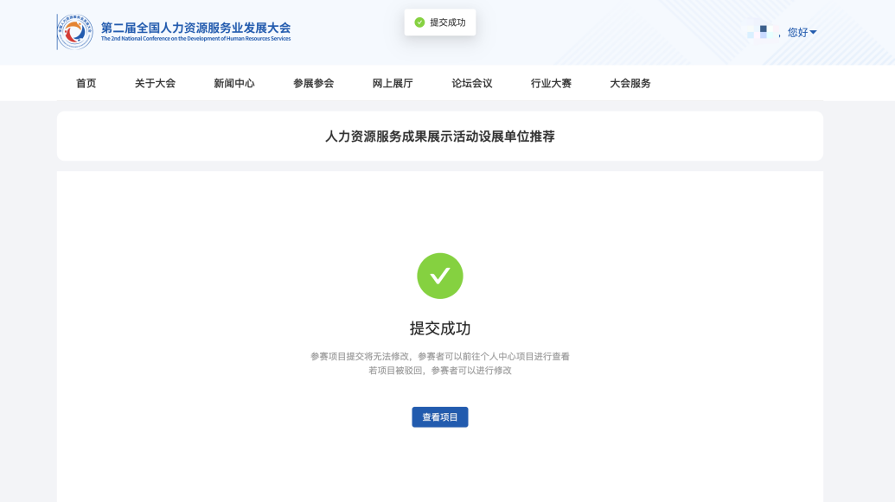
提交成功后，可点击「查看项目」进入「个人中心-「参展信息页」查看展商/展品信息和审核状态。

6.编辑草稿
若展商基本信息或参展展品信息仅保存但未提交，再次进入「参展报名页」可继续编辑。

（三）流程查看

1.查看展商和展品的审核状态
若展商的审核状态为“审核通过”，则「官网」-「网上展厅」-「展厅详情页」将展示展商及其审核通过的展品信息，若展商信息的审核状态为待审核/审核不通过/退回修改，则展商和展品均不会在官网进行展示。
- 草稿
若参展申请未提交，点击展商名称右侧的「编辑」按钮可跳转至「参展报名页」继续编辑原草稿内容。
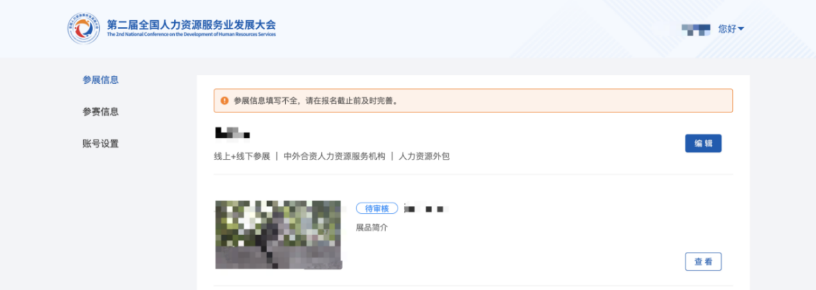
- 待审核
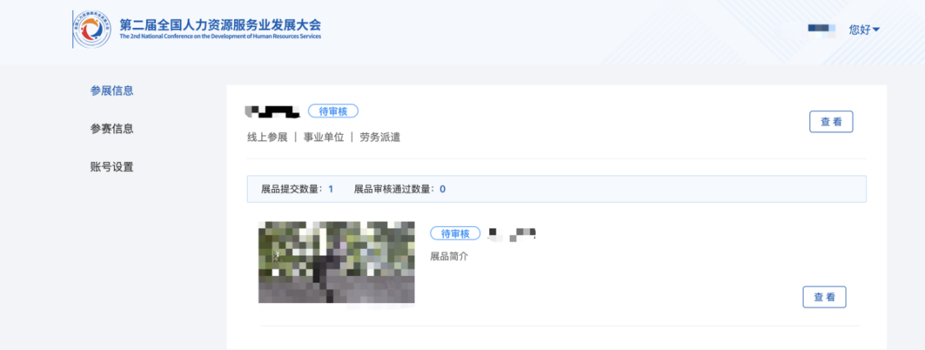
参展申请提交后，展商/展品为“待审核”状态，此时展商/展品信息不可编辑，点击展商/展品右侧的「查看」按钮可进入「展商/展品信息详情页」查看已提交的信息。
- 审核通过
若展商/展品的状态为“审核通过”，则展商/展品信息将不可编辑，点击展商/展品右侧的「查看」按钮可进入「展商/展品信息详情页」查看已提交的信息。
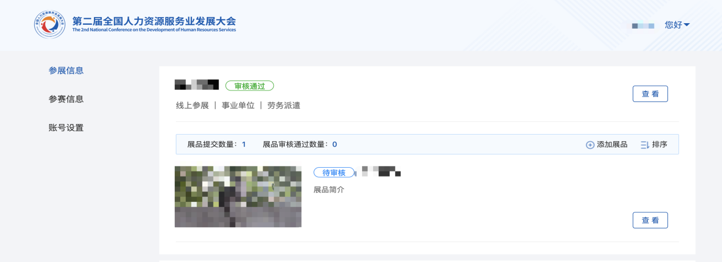
- 审核不通过
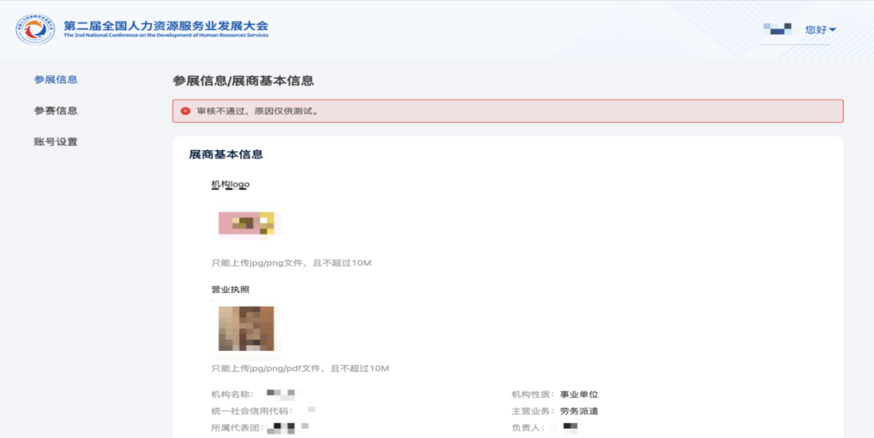
若展商/展品的状态为“审核不通过”，则展商/展品信息将不可编辑。将鼠标置于“审核不通过”的标签上可查看原因，点击展商/展品右侧的「查看」按钮可进入「展商/展品信息详情页」查看已提交的信息。
- 退回修改
若展商/展品的状态为“退回修改”，则展商/展品信息可编辑。将鼠标置于“退回修改”的标签上可查看原因，点击展商/展品右侧的「编辑」按钮可进入「展商/展品详情页」，点击「编辑」，可继续编辑展商/展品信息，编辑完成后再次点击「提交」，重新进入审核流程。
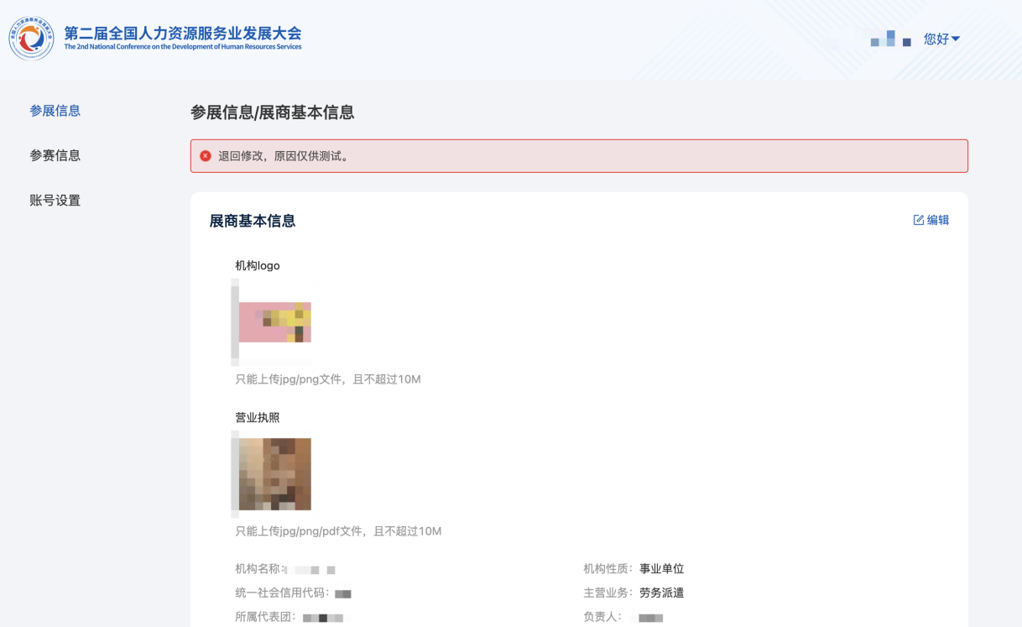
- 编辑展品信息
- 添加展品
点击「添加展品」按钮进入「添加展品页」后，可添加多个展品信息，调整展品顺序。展品信息包括展品名称、展品封面图、展品简介、展品内容。
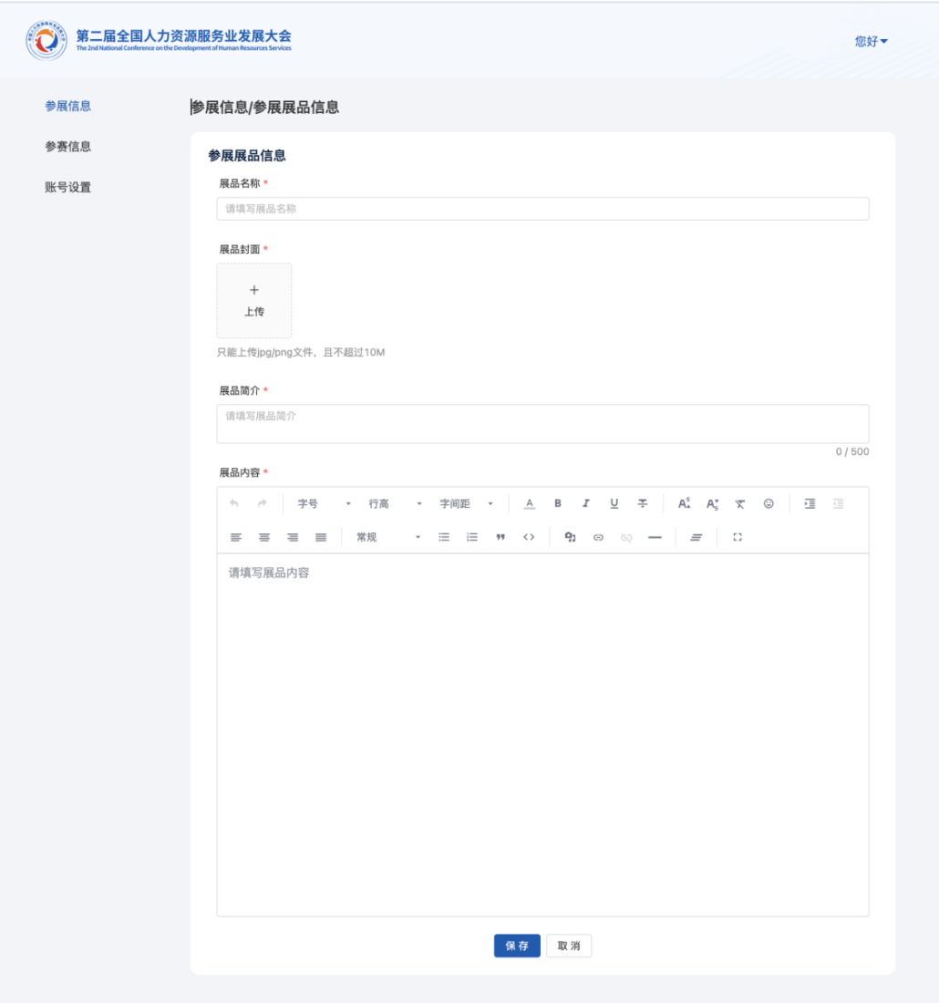
- 删除展品
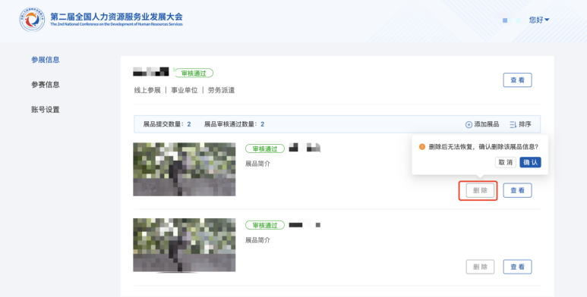
点击展品右侧的「删除」按钮将打开「确认删除弹窗」，点击弹窗中的「确认」按钮，展品信息即删除成功。

- 调整展品顺序
点击「排序」按钮进入排序状态
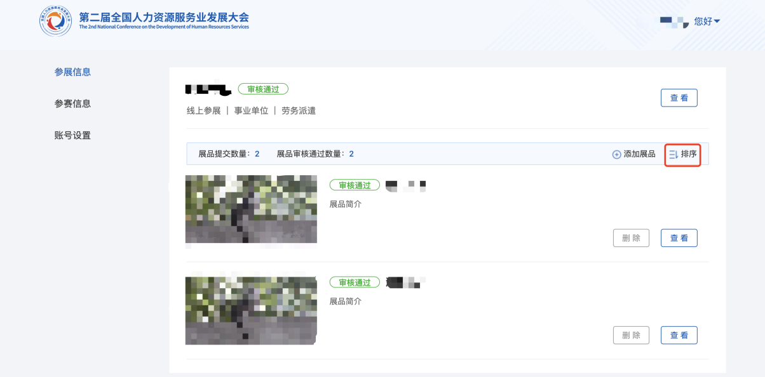
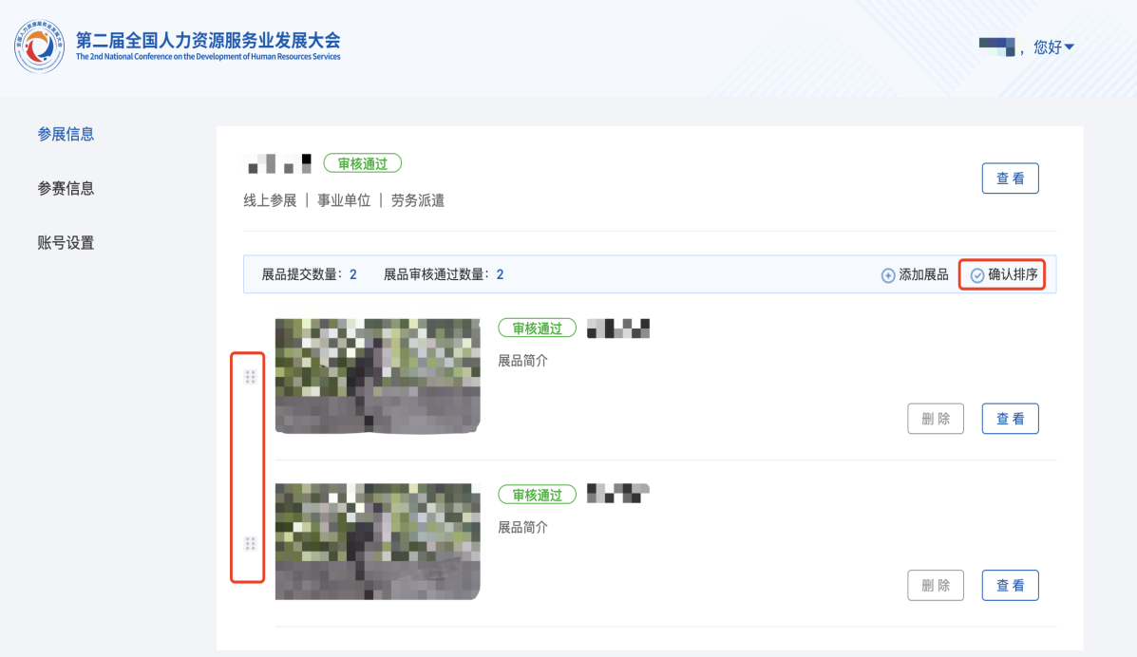
点击展品左侧展品排序按钮可进行拖拽排序页面，完成调整后点击「确认排序」可完成排序。

- 网上展厅预览和证件申报
- 网上展厅预览
若展商的审核状态为“审核通过”，点击展商名称可直接进入「官网」-「网上展厅」-「展厅详情页」查看展厅效果。
- 证件申报
暂未上线，敬请期待。
附件2
人力资源服务供需对接意向签约项目推荐表

报送单位：（市人力资源社会保障局盖章） 填报时间：2023年 月 日
序号 | 项目名称 | 项目类别 | 项目简介  （200字以内） | 签约单位  名称  （甲方、乙方） | 合同金额 （万元） | 项目  联系人 | 联系方式 | 邮箱 | 备注
1
2
……
注：1.请各市推荐1个及以上项目，个数不设上限;
2.项目类型包括但不限于产品采购、服务采购、项目合作、招商入驻、对口帮扶、项目投融资等;
3.合同金额为拟在大会上签约的预估合同金额。
4.请于9月22日前将此表报至rstldglc@shandong.cn。

附件3
人力资源服务路演项目推荐表

报送单位：（市人力资源社会保障局盖章） 填报时间：2023年 月 日
序号 | 推荐单位 | 组织单位 | 项目名称 | 联系人 | 联系方式 | 备注
1
2
...
注：“推荐单位”为各市人社局；“组织单位”为路演项目所在单位；“联系人、联系方式”请填报现场路演人员信息。

附件4
粤港澳大湾区青年人才招聘活动单位联系表

报送单位：（市人力资源社会保障局盖章） 填报时间：2023年 月 日
序号 | 单位名称 | 联系人 | 联系电话 | 邮箱 | 备注
1
2
...

附件5
协作支持单位推荐表

报送单位：（市人力资源社会保障局盖章） 报送日期：2023年 月 日
序号 | 单位  名称 | 单位简介  （200字以内） | 统一社会  信用代码 | 拟协作支持内容 | 负责人 | 联系  方式 | 邮箱 | 备注
...
注：1.“单位简介”应包括单位性质、主营业务、规模、行业影响力、相关协作支持经验等，如协作支持单位为外资或中外合资，还应写明外资国别。2.拟协作支持内容根据协作支持单位实际，填写在宣传物料、后勤保障等方面可以独立为大会提供的相关产品、技术、服务等。

